速率 (出題者：洪振傑 老師) 姓名： 座號：
一、填充題：(每格8分，共計64分)
1、456秒 ＝ 分 2、5.85分 ＝ 秒
3、384分 ＝ 時 4、3時 ＝ 分
5、時速2700公里 ＝ 分速 公里 ＝ 秒速 公尺
6、秒速0.025公里 ＝ 分速 公尺 ＝ 時速 公里
二、下面是火車與汽車行車時間和距離的關係圖，看圖回答問題(每格7分，共計21分)
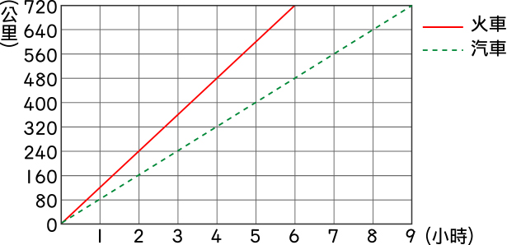
1、火車的時速是（ ）公里
2、480公里的路程，汽車需要行駛
（ ）小時。
3、汽車行駛4.5小時的路程，火車
需要行駛（ ）小時

三、應用題：(每個答案5分，共計40分)
1、小玉6分鐘走360公尺，小真1分鐘走62公尺。兩人同時同地相反方向出發，20分鐘後
兩人相距 公尺
2、從學校到公園距離2公里，小明花了24分鐘；從公園到超市距離3公里，小明花了26分
鐘，請問小明從學校經過公園到超市的平均速率＝ m／min
3、聲音傳播的速率為340 m／sec，大華面對山壁大聲喊叫，5秒後聽到回音，問大華距離山壁
大約有 公尺。
4、明龍的速率為100 m／min，小芳的速率為80 m／min；兩人同時同地出發到相距1.5公里
的公園，當明龍到達時，小芳離公園有 公尺。
5、甲地到乙地的距離60公里，叔叔開車從甲地到乙地花了1.5小時；叔叔再以2倍速率開車，
從乙地到丙地花了1小時。叔叔從甲地到丙地的平均速率 ＝ km／hr
6、以50 km／hr的速率開車，從甲地到乙地花了1.2小時，如果回程再以1.5倍的速率開車回
到甲地，請問甲地到乙地來回的平均速率 ＝ km／hr
7、丁丁速率為66 m／min，阿光速率為1.2 m／sec，兩人從學校到公園，丁丁先走2分鐘，
阿光才開始走，請問幾分鐘後阿光才能趕上丁丁？答： 分鐘
8、秉宸上山速率5 km／hr，下山速率8 km／hr，假日秉宸去爬元本山，來回一趟要5.2小時，則山路長 公里

